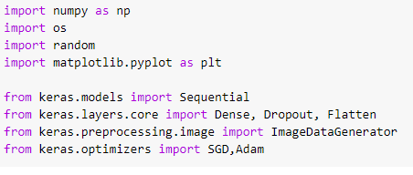

Yukarıda görmüş olduğunuz görselde ilgili kütüphaneleri ekledik ardından



Diyerek Google drive ile bağlantımızı kurduk. Ardından drive içerisinde bulunan dosyalarımızın



Konumlarını belirterek kodumuza entegre ettik.

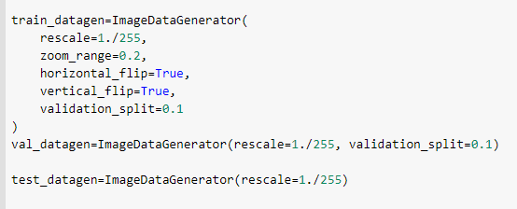

Yukarıdaki kodda veriler yeniden boyutlandırılıyor, zoom yapıyor ve döndürülüyor vb. ardından “validation_split = 0,1” diyerek de %10 oranında validasyon verisi ayırdık.

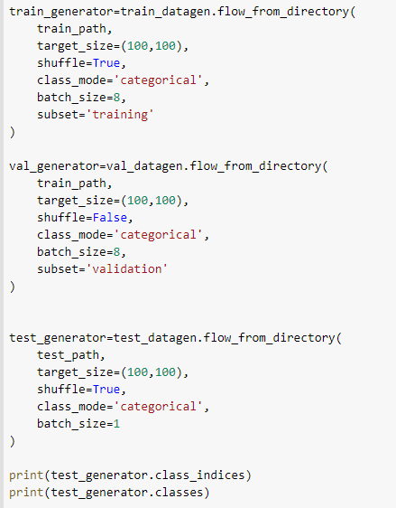

Burada target size boyutlandırma işlemi yapılıyor ardından gelen değerler konsola bastırılıyor.

Aşağıdaki kod rasgele olarak fotoğrafların konsol da gösterilmesi için kullanılıyor.

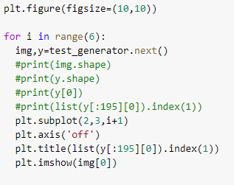

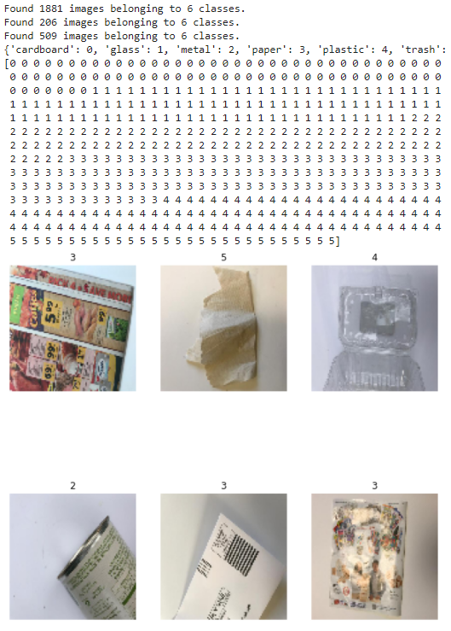

Aşağıda modelimizdeki düğüm sayısını ve bu düğümler içerisindeki miktarı belirtiyoruz doprout kullanarak eğitimde ezberi önlemeye çalışıyoruz SGD ile optimize edip devam ediyoruz bu işlemi 200 epochs kadar ileri götürüyoruz.

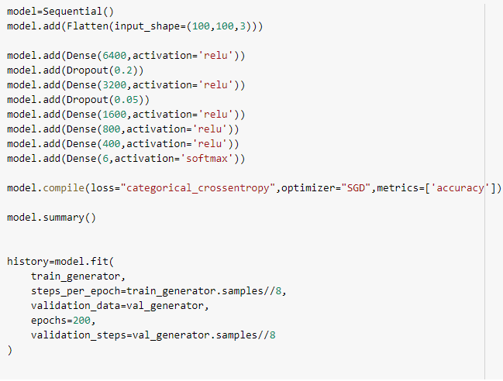

Yukarıda yapılan işlemleri konsolda görebiliriz

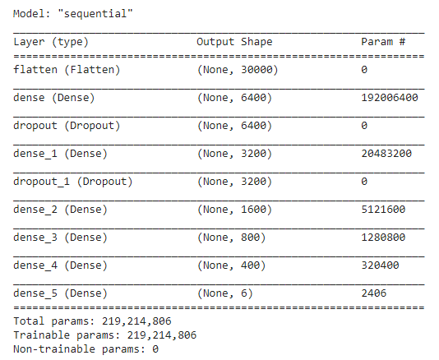

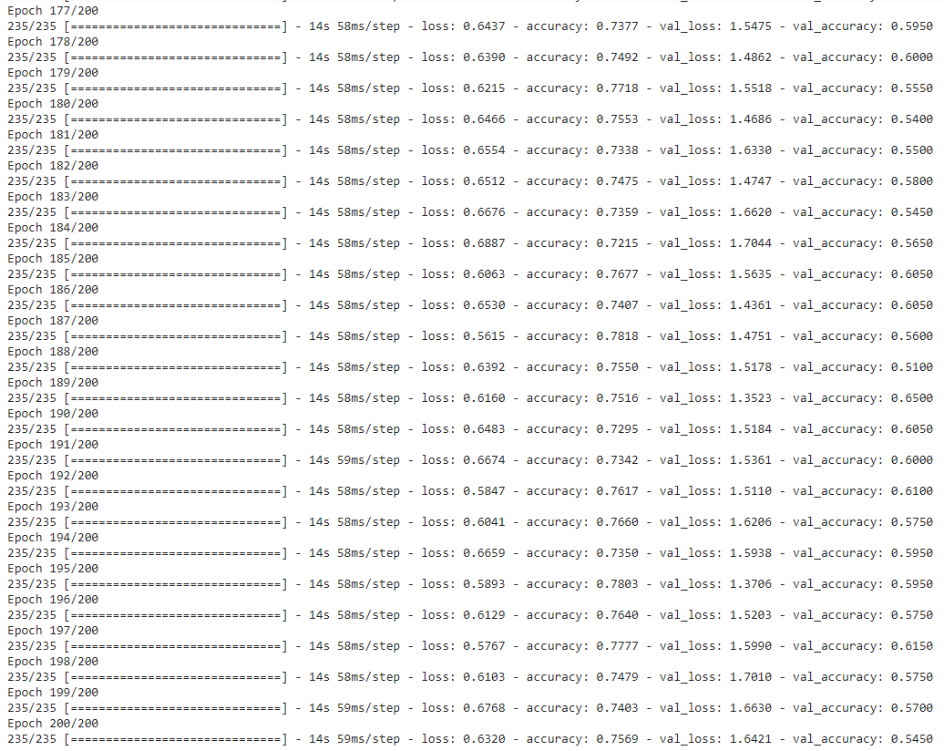

Yukarıdaki kodda elde edilen sonuçları bir grafik halinde çıkartıyoruz.

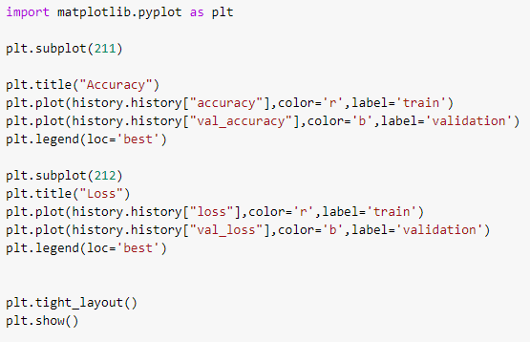

Grafik:

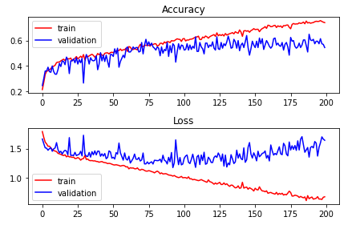

Bu grafikten sonra modeli test etmek için aşağıdaki kodu kullanıyoruz.

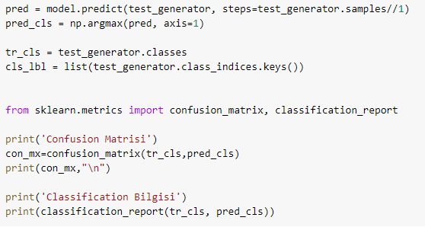

Ve son olarak test edilen sonuclarına bakıyoruz.

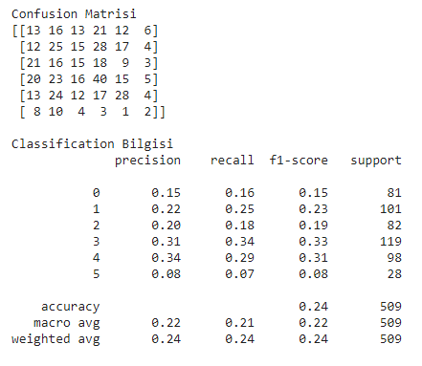

Model özeti:

Modelimizde data klasörü içerisinde çöp resimleri mevcuttu bu resimler üzerinde bir öğrenme algoritması geliştirmekteyiz. Uygulama da gelen resimler döndürülerek, zoom yapılarak ve yeniden boyutlandırılarak vb. bir eğitim aşamasına sokuluyor bazı veriler test verisi olarak saklanılıyor (%10) ve bu veriler hiç gösterilmiyor. Eğitim bittikten sonra ise test verisi olarak saklanan veriler ile öğrenilen veriler arasında bir kıyaslama yapılıyor ve test verilerinin yüzde kaçını doğru bilmiş onu buluyoruz bu da bizim eğitim verilerimizin ne kadar iyi çalıştığını gösteriyor.

Sonuçlar:

Elimizde yeteri kadar veri yer almıyor ne kadar verilerin görüntülerini değiştirip tekrar tekrar eğitmeye çalışsam da veriler bir yerden sonra gelen görüntüleri ezberlemeye başlıyor. Ezberlenen verilerde test tarafında sıkıtı çıkartıyor daha öncede işleme sokulan veriler ile gelen veriler arasında bir kıyaslama yapıldığında gelen görüntü ve kıyaslanan görüntü benzer yapıda olsa bile ezber yaptığı için bazı görseller arasında bağlantı kuramıyor. Maalesef öğrendiği zaman ezberleyerek öğreniyor ezberlediği zamanda ise öğrenemiyor.

Denenmiş modeller ve en çok verim alınan modeller

Model 1:

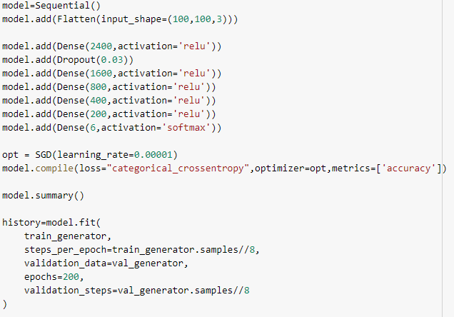

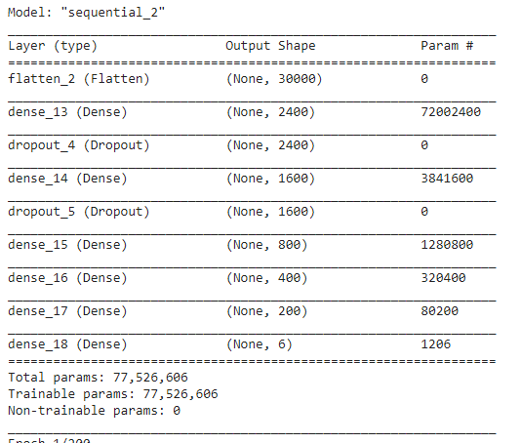

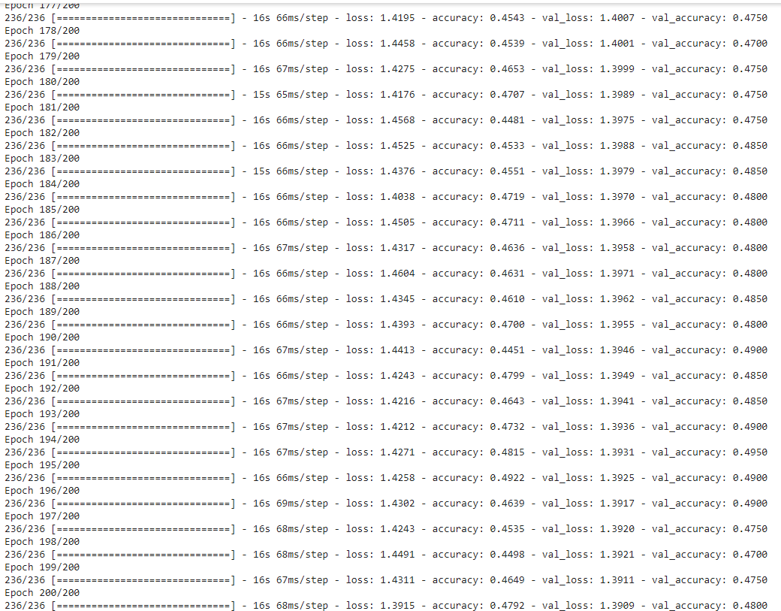

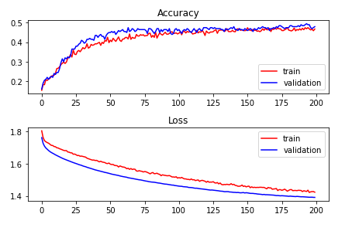

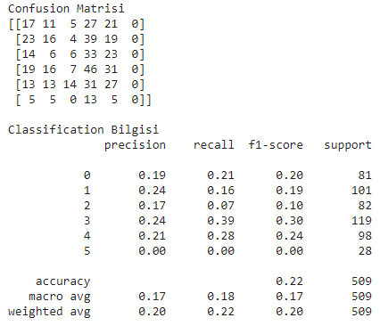

Model 2:

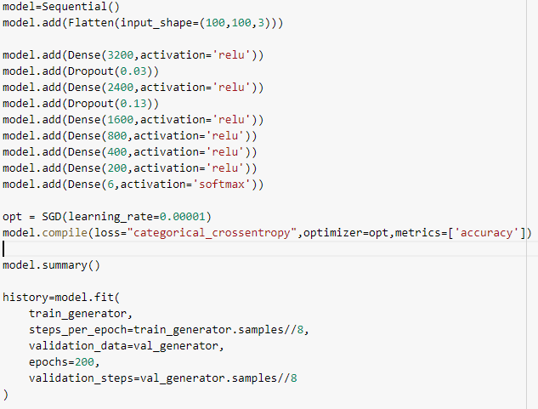

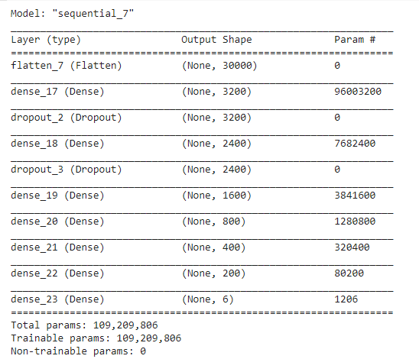

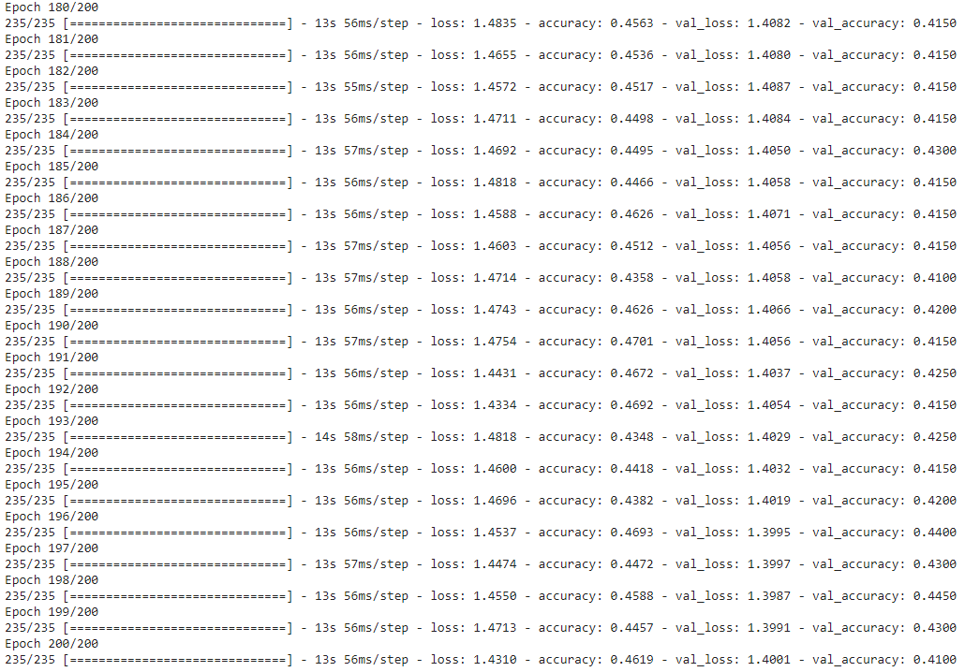

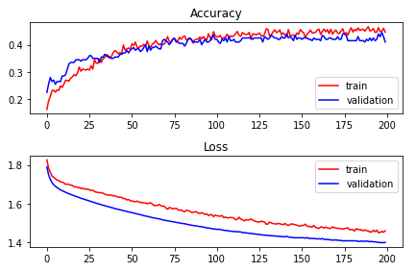

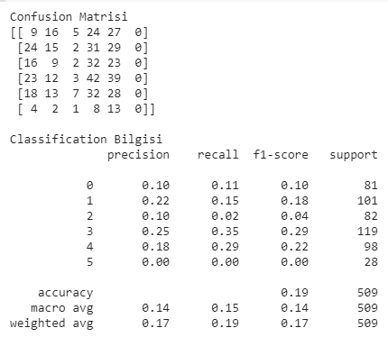

Model 3:

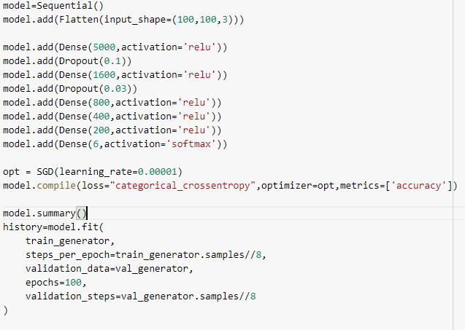

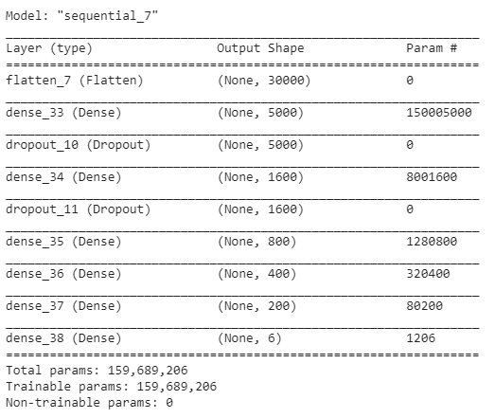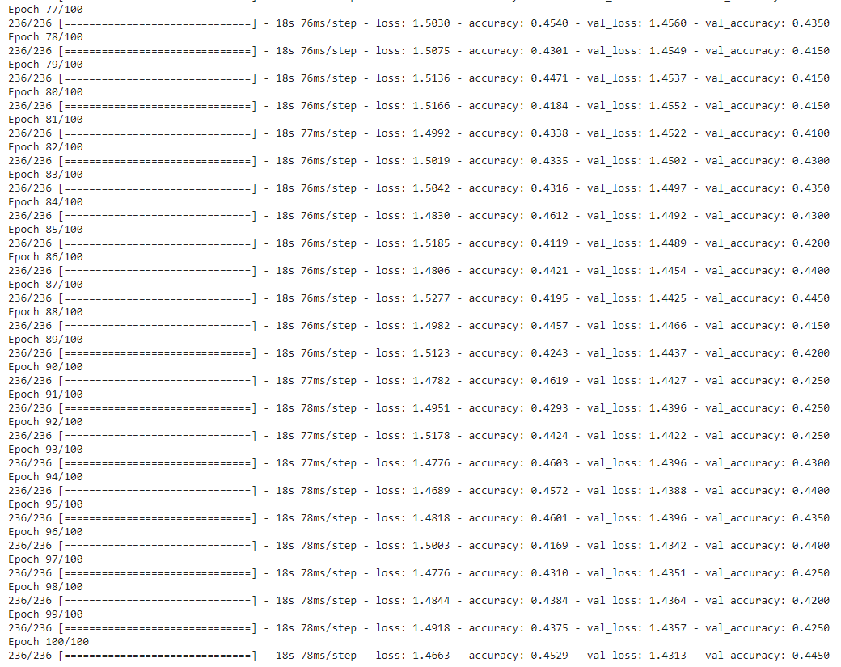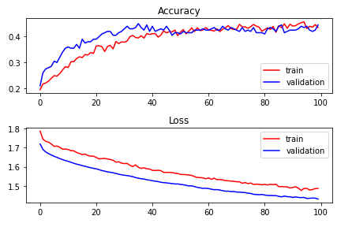

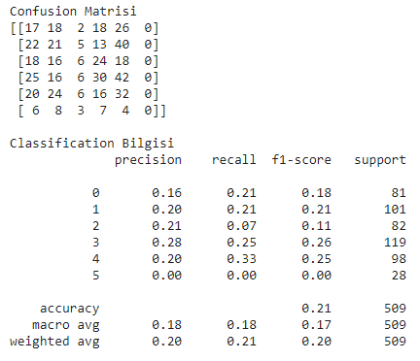

Model 4:

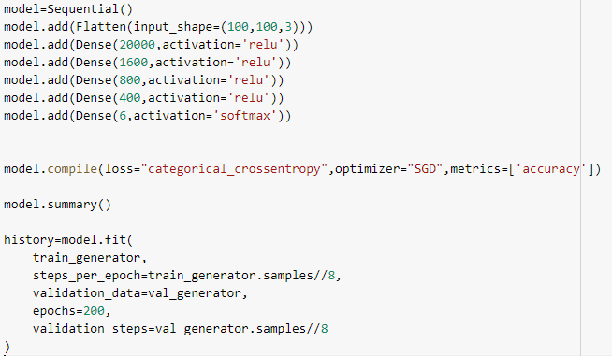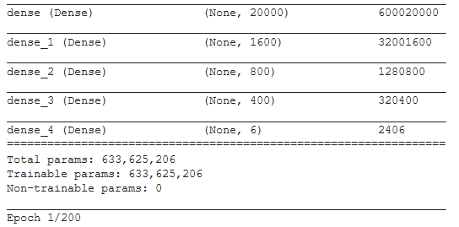

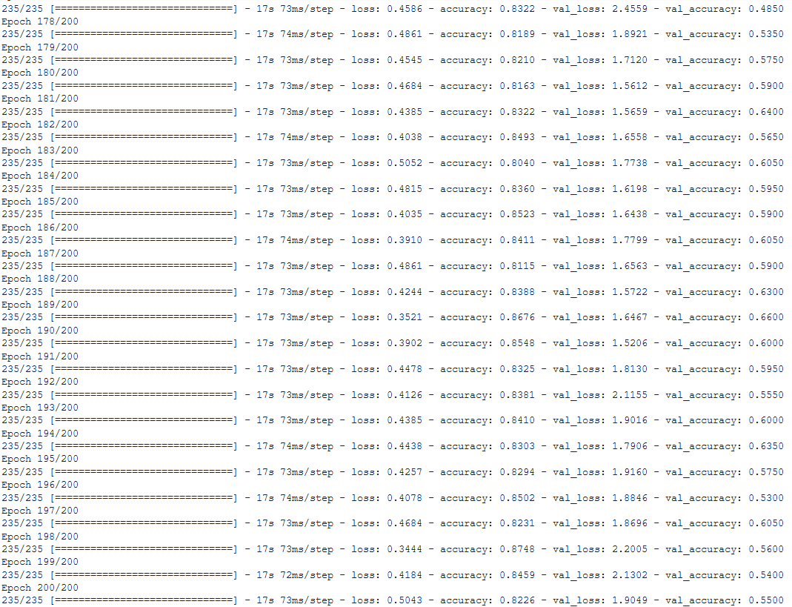

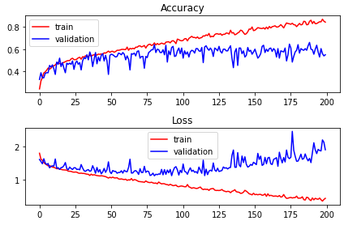

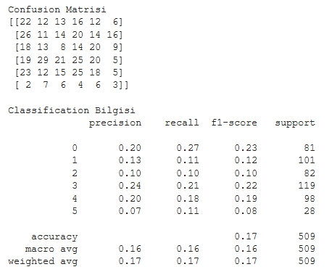

Model 5:

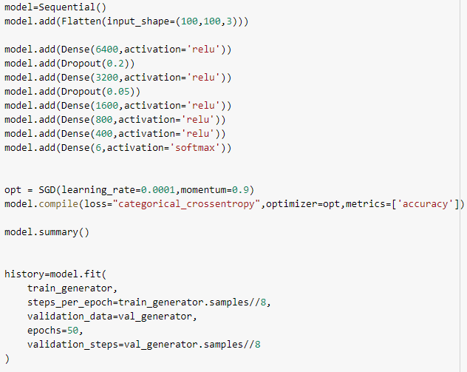

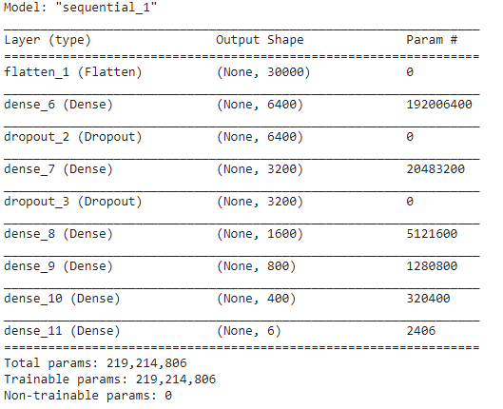

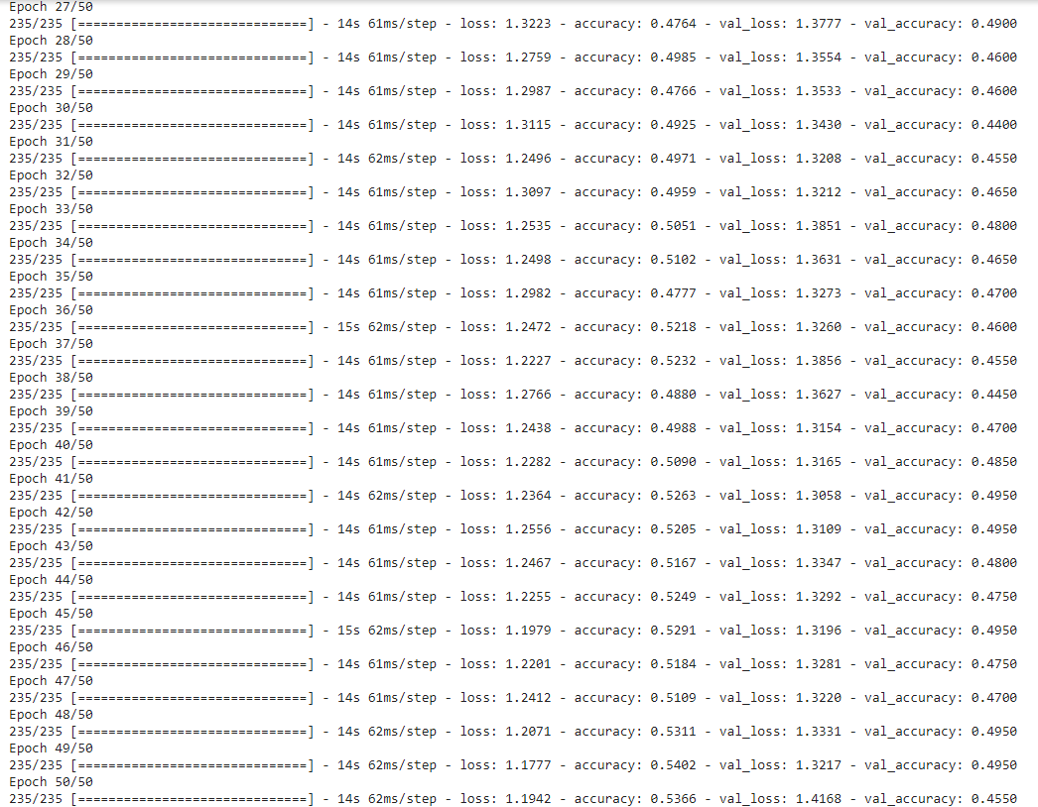

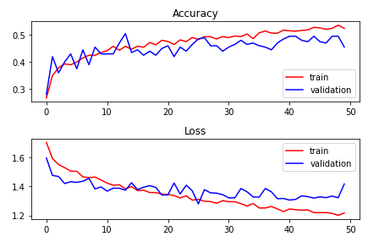

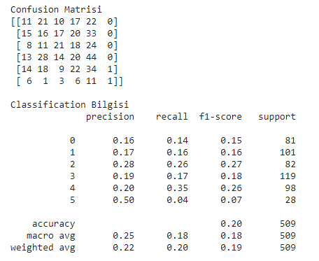

Model 6:

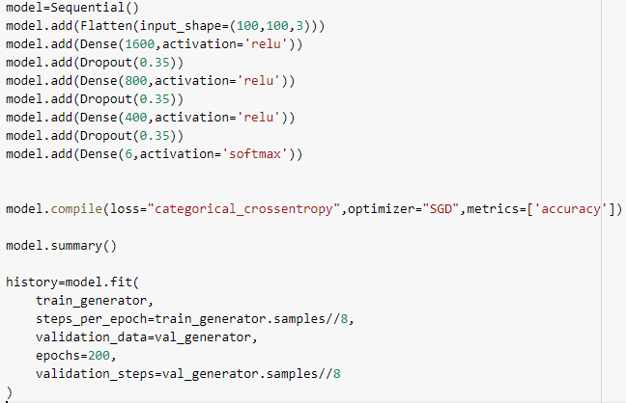

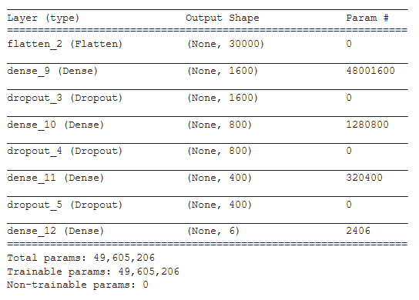

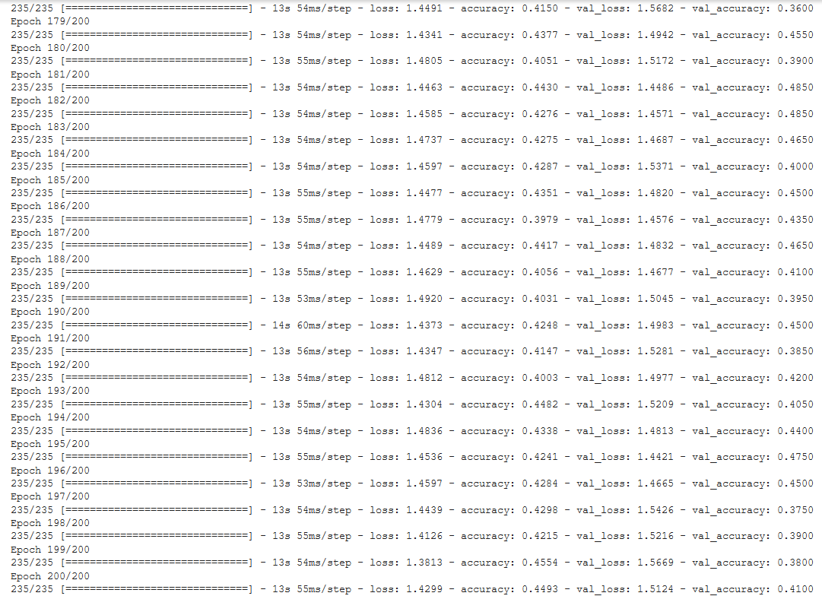

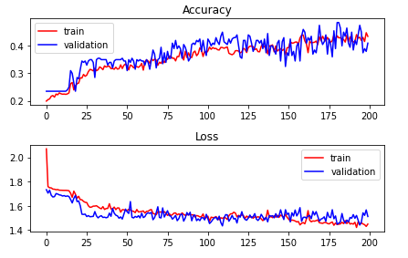

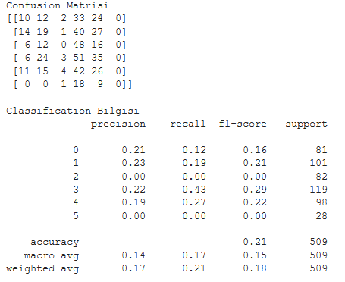

Model 7:

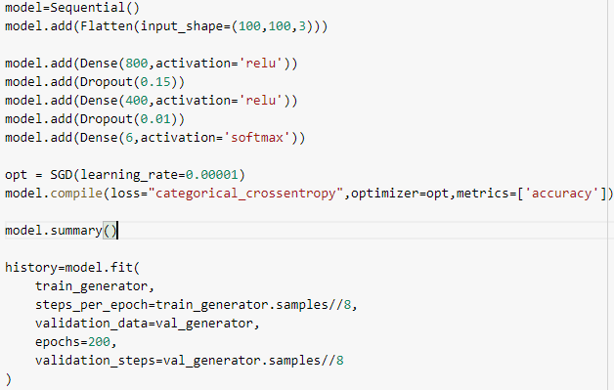

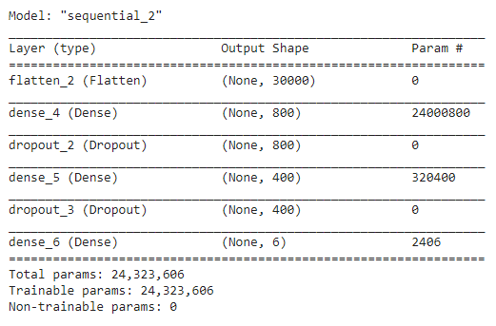

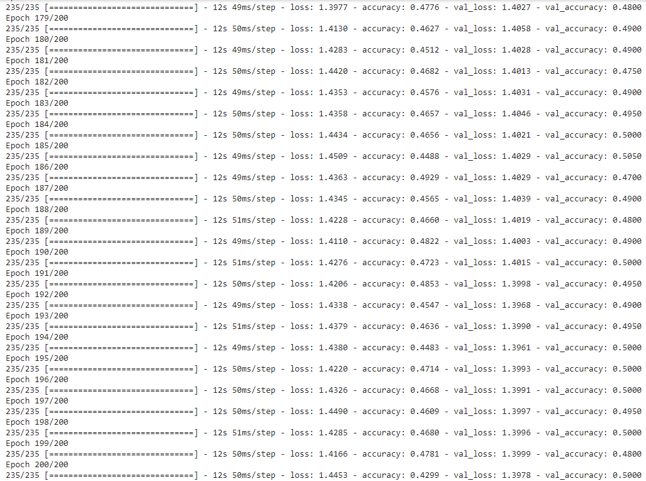

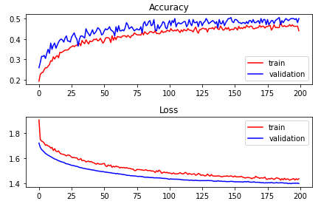

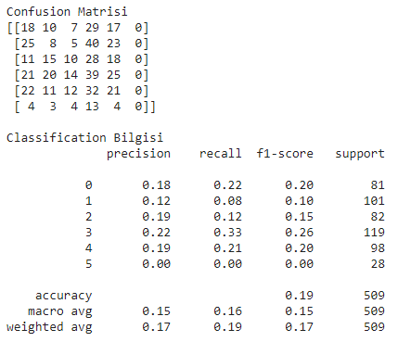

Model 8:

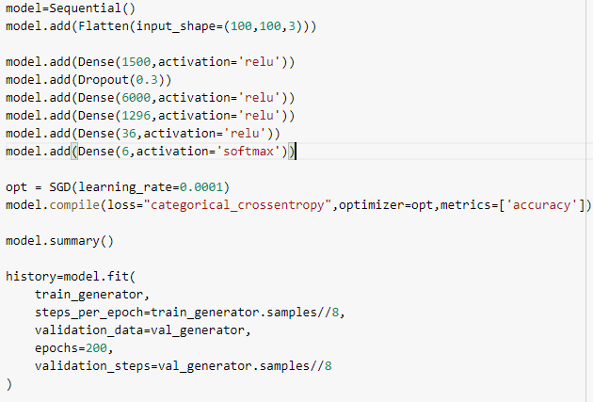

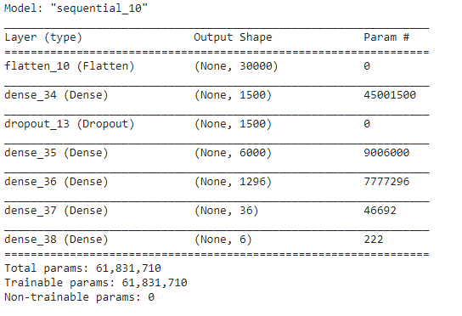

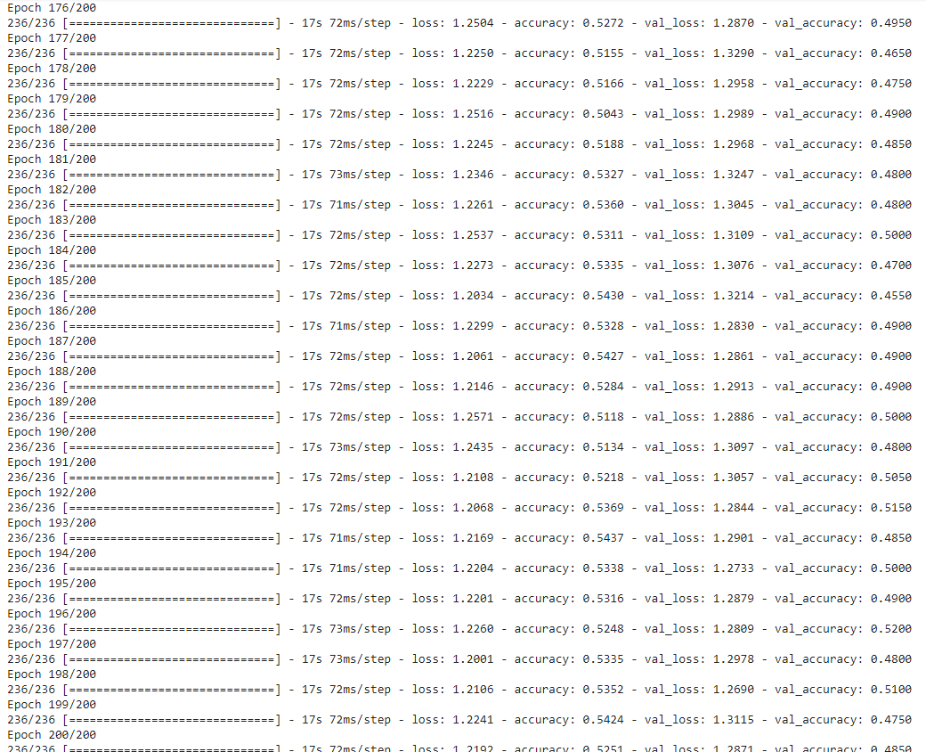

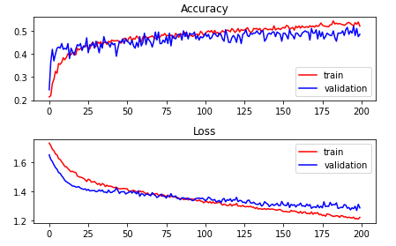

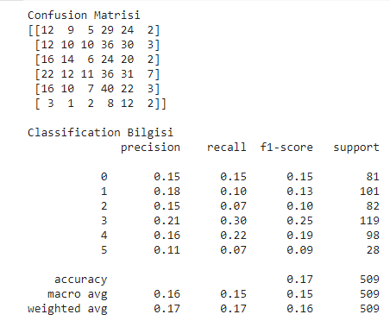

Model 9:

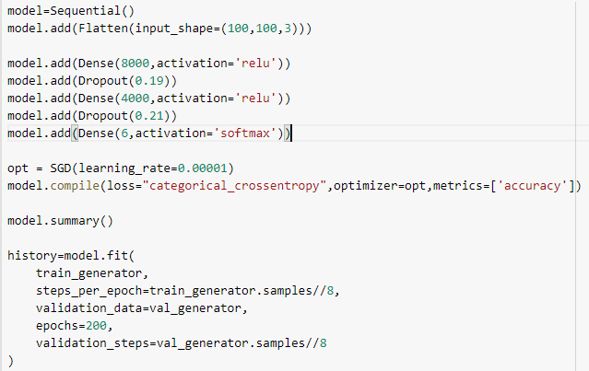

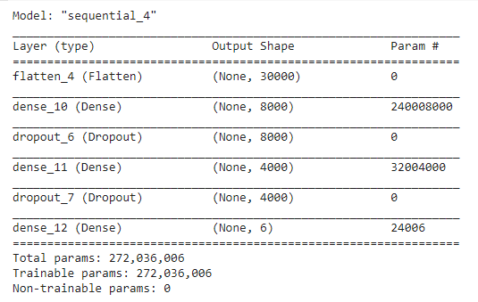

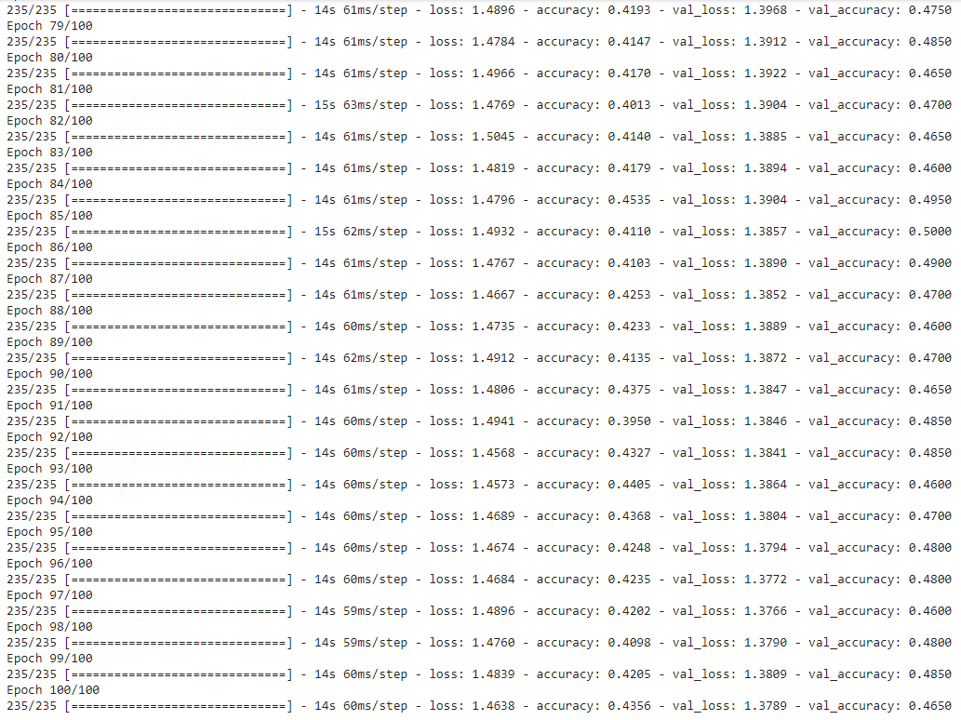

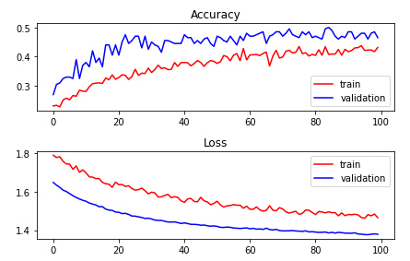

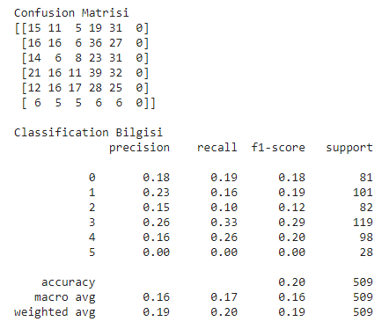

Model 10:

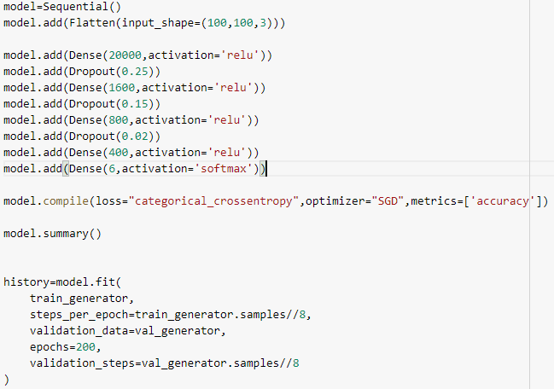

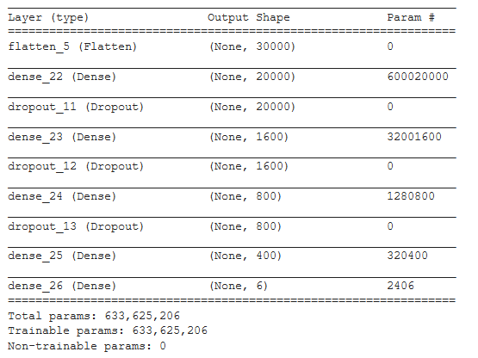

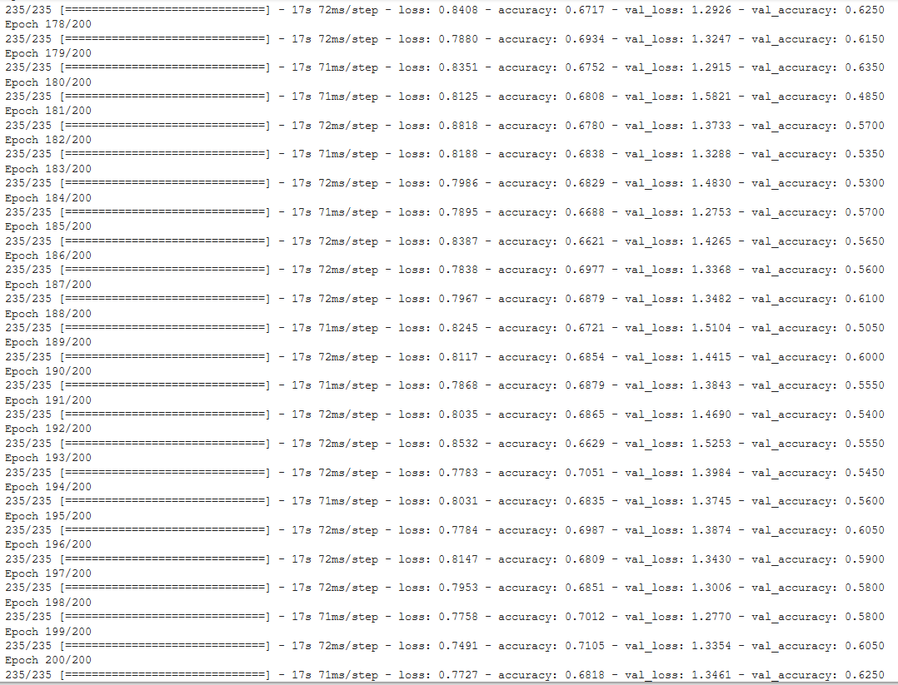

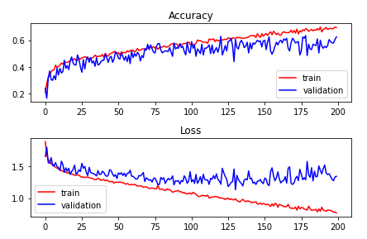

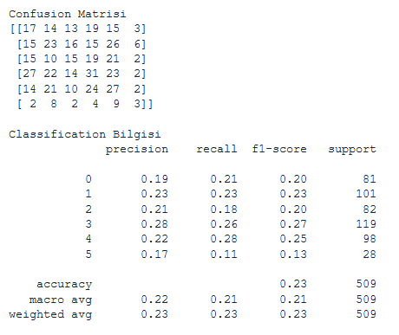

Model 11:

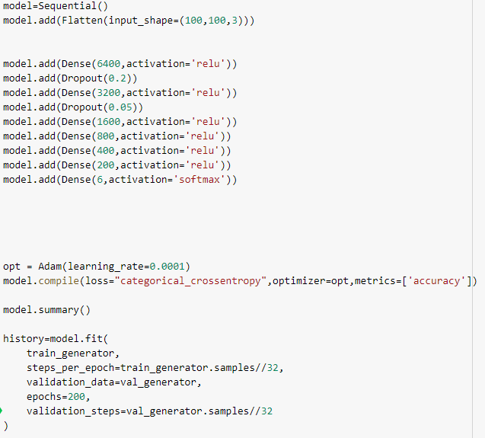

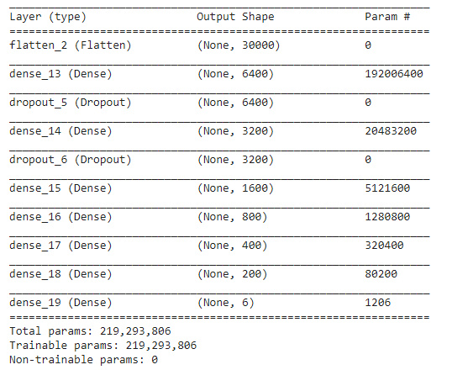

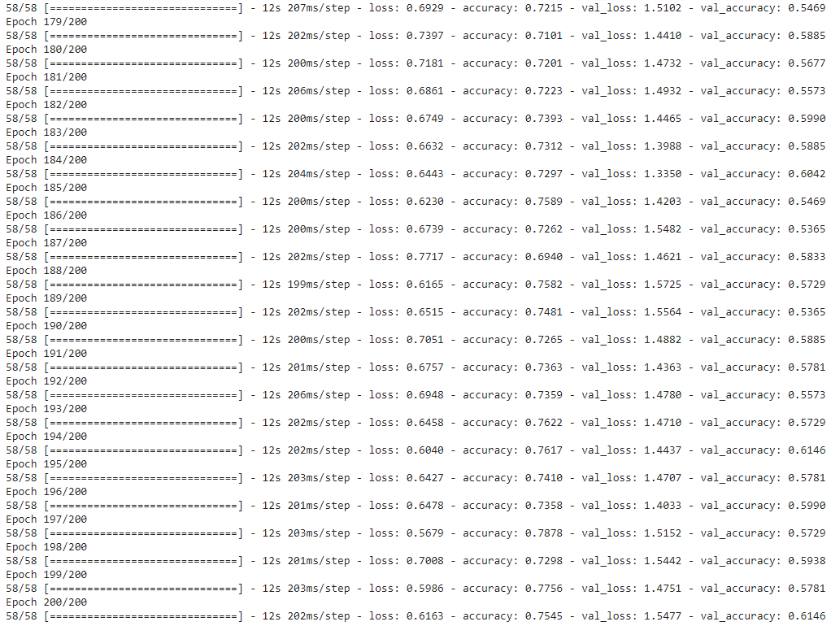

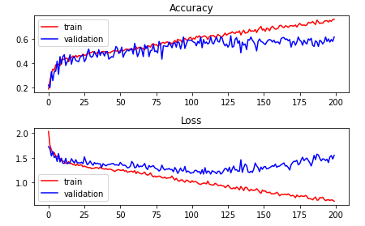

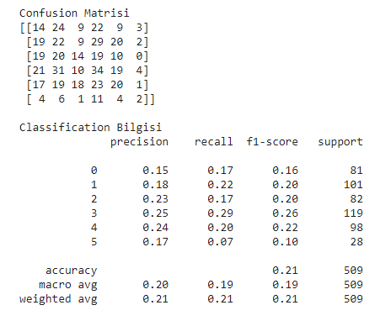

Model 12:

